

Manual de Usuario: Control de IMEI.

Índice

Índice 1
I. Introducción 2
I.1 Propósito del documento 2
I.2 Versiones del Documento 2
I.3 Historial de Aprobaciones 2
II. Descripción del proceso en su estado actual 3
II.1. Aplicaciones utilizadas en el proceso 3
II.2. Proceso de visualización de Control de IMEI. 3

Introducción

I.1 Propósito del documento
En el documento se describe la secuencia de acciones realizadas como parte del proceso de uso de pantalla de Nexus 2.0.

I.2 Versiones del Documento
Fecha | Versión | Descripción | Autores
30/01/2024 | 1.0 | Permite realizar el proceso de control de IMEI. | Laurent Cáceres

I.3 Historial de Aprobaciones

Proyectado | Revisado | Aprobado
Laurent Cáceres | Leonardo Vijil
Observaciones:
Fecha de efectividad: | 30 enero de 2024
Versión aprobada:

Descripción del proceso en su estado actual

II.1. Aplicaciones utilizadas en el proceso
En el cuadro se incluye un listado completo de todas las aplicaciones que se utilizan como parte del proceso de uso de pantallas de Nexus 2.0.0

N.° | Nombre y versión de la aplicación | Idioma del sistema | Cliente  ligero/pesado | Entorno/  método de acceso | Comentarios
1 | Google Chrome | Español

II.2. Proceso de visualización de Control de IMEI.
Hacer clic en la opción 'CONSULTA CONTROL IMEI'
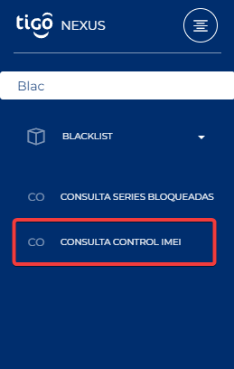
Imagen No 1. Menú principal.

Hacer clic en “Tipo de Consulta” para seleccionar el valor por el cual se va a realizar la consulta.
- Nro. Teléfono.
- IMEI.
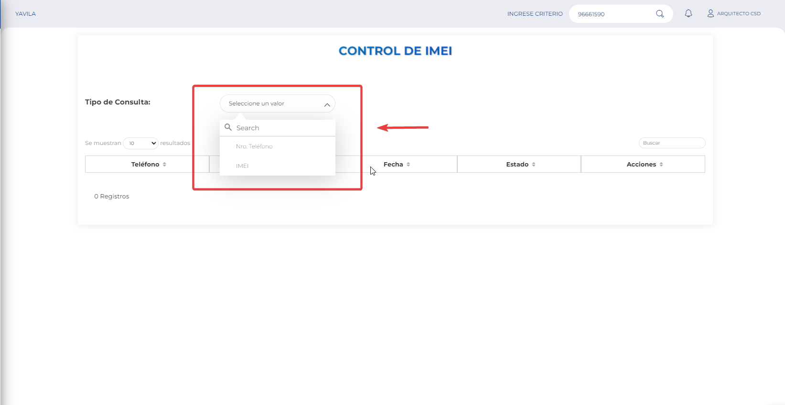
Imagen No 3. Seleccionar “Tipo de Consulta”.

Una vez hecho clic en la opción correspondiente procedemos a ingresar el valor de la búsqueda desde la opción de búsqueda de Nexus.
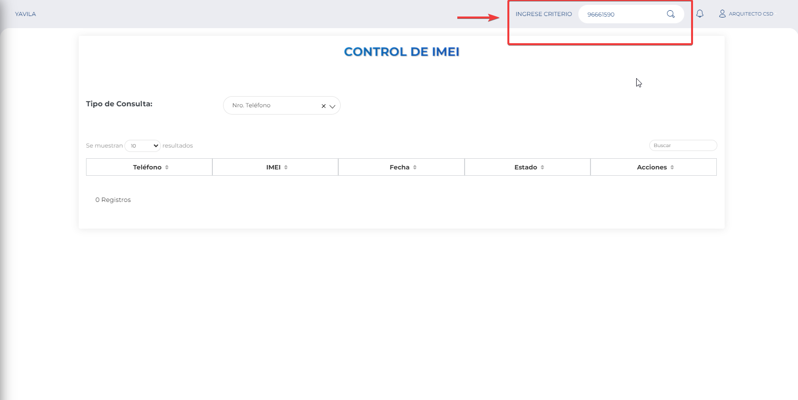
Imagen No 4. Ingresar Criterio.

Al realizarse la consulta se visualizará el IMEI activo para ese registro
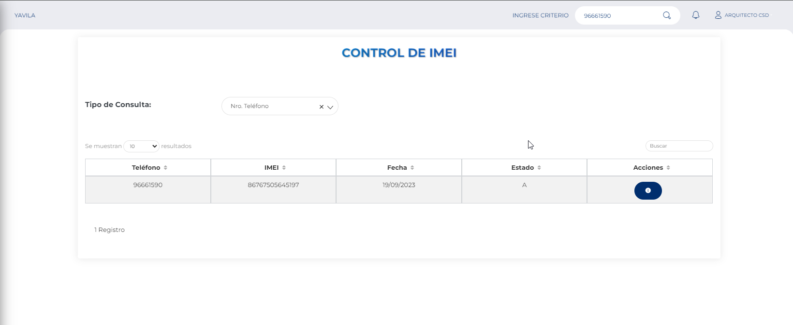
Imagen No 5. Visualización del registro.

En acciones tendremos un botón “Ver Histórico”, en el cual se mostrará todos los registros activos e inactivos para ese teléfono.
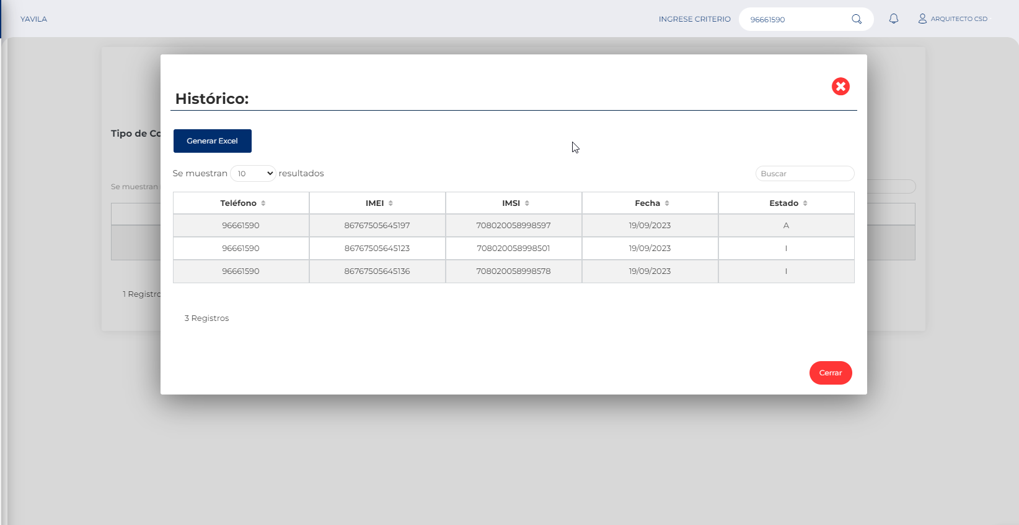
Imagen No 6. Ver Histórico.

En esta ventana se tendrá la funcionalidad para poder “Generar Excel”, el cual descargará un archivo Excel con el contenido mostrado en el histórico.
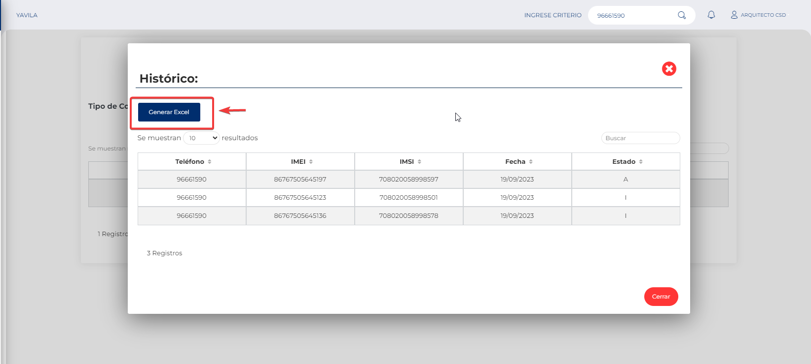
Imagen No 7. Generar Excel.
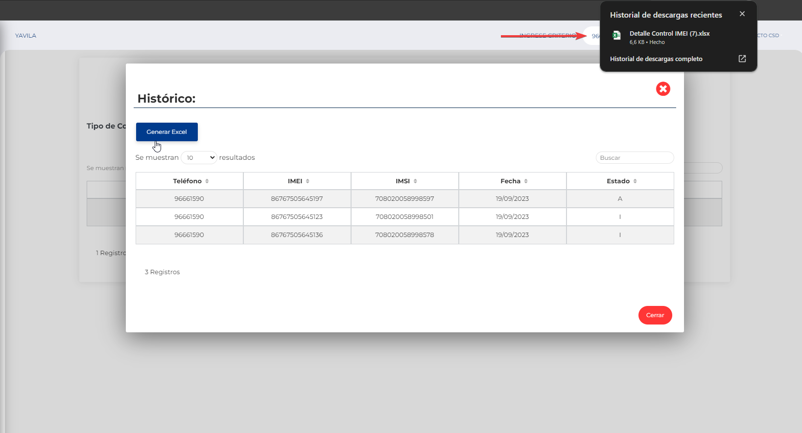
Imagen No 8. Descarga de archivo.

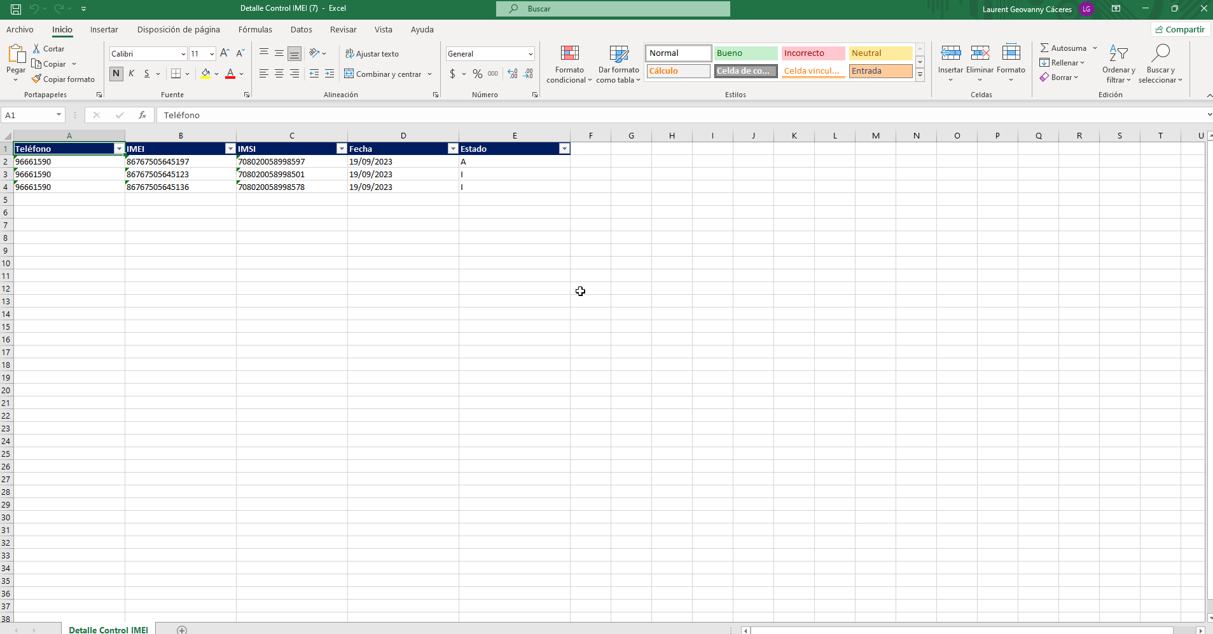
Imagen No 9. Contenido del archivo.

